**МІНІСТЕРСТВО ОСВІТИ І НАУКИ УКРАЇНИ НАЦІОНАЛЬНОМУ УНІВЕРСИТЕТІ “ЛЬВІВСЬКА ПОЛІТЕХНІКА”**

**Кафедра систем штучного інтелекту**

**Лабораторна робота №6**

з дисципліни

«Дискретна математика»

Варіант-10

**Виконав:**

студент групи КН-113

Саланчій Тарас

**Викладач:**

Мельникова Н.І.

Львів – 2019р.

**Тема:** Генерація комбінаторних конфігурацій

**Мета роботи:** набути практичних вмінь та навичок при комп’ютерній реалізації комбінаторних

задач.

1. Скількома способами можна розставити а) 10 різних книжок на полиці; б) якщо серед них є 5 однакових?

А)10! Б)10!/5!

2. З команди у якої 10 плавців, вибирається четвірка, яка бере участь в естафеті з комплексного

плавання (тобто кожен пливе своїм стилем). Скількома способами можна вибрати цю естафетну четвірку?

10!/6!

3. Скількома способами можна розташувати 12 різних ручок у чотири однакові пенала?

4!*12

4. На футбольний турнір треба послати збірну команду в складі: тренер, його помічник, 2 асистенти, 20

футболістів, лікар і 2 масажисти. Тренерський склад може бути відібраний з 10 спеціалістів, футболісти - з

25 спортсменів, лікаря треба вибрати одного з трьох, а масажистів – двох з п’яти. Скількома способами може бути укомплектована така команда?

5. З цифр 1, 2, 3, 4, 5, 6, 7, 8, 9 утворюють різні шестицифрові числа, що не мають однакових цифр.

Визначити кількість чисел, у яких зустрічаються цифри 7, 8 одночасно.

6. У групі 21 чоловік. Їх необхідно поділити на три коаліції по 7 чоловік. Скількома способами це можна зробити?

7. На базі відпочинку знаходиться 70 чоловік. З них 27 займаються в драматичному гуртку, 32

співають у хорі, 20 захоплюються спортом. Драмгурток відвідують 10 чоловік з хору, а хор – 6 спортсменів,

у драмгуртку 8 спортсменів; 3 спортсмени займаються і в драмгуртку, і в хорі. Скільки чоловік не співають у хорі, не захоплюються спортом та не займаються у драмгуртку? Скільки чоловік займається лише одним з цих гуртків?

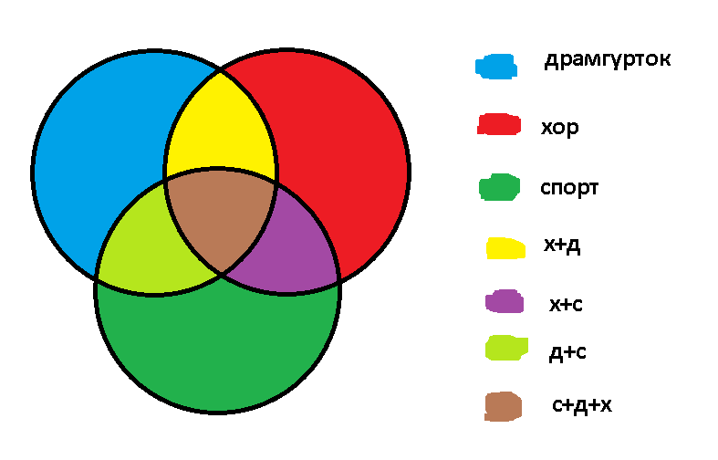

Тільки на д - 27-10+3-8=12

Тільки на х – 32-6+3-10=19

Тільки на с-20-8+3-6=9

Взагалі не ходять нікуди – 70 –(32+27-10+9)=12

Використовуючи алгоритм побудови лексикографічно наступної сполуки по 4 елементи множини {1, 2, 3, 4 , 5, 6}. Побудувати розклад (x+y)^9

Код :

#include <iostream>

#include <math.h>

using namespace std;

int factorial(int k)

{

int f = 1;

for (int i = 1; i <= k; i++)

{

f = f * i;

}

return f;

}

int count(int m, int n)

{

int c;

c = factorial(m) / (factorial(n)*factorial(m - n));

return c;

}

int main()

{

tec:

int check;

cout<<"enter a number 1-first task . 2 - second task"<<endl;

cin>>check;

cout<<endl;

if (check==1)

{

int count;

int var;

bool k = true;

cout << "Enter a number: ";

cin >> count;

int *mas = new int[count];

var = count - 1;

for (int i = 0; i < count; i++)

{

mas[i] = 1;

cout << mas[i] << " ";

}

cout << endl;

for(int i=0; i<pow(count, count-1) ;i++)

{

while (mas[var] != count)

{

mas[var]++;

for (int j = 0; j < count; j++)

cout << mas[j] << " ";

cout << endl;

}

while (mas[var] == count)

{

mas[var] = 1;

var--;

for (int j = 0; j < count; j++)

{

if (mas[j] == count)

{

k = false;

}

else

{

k = true;

break;

}

}

}

mas[var]++;

if (i != pow(count, count - 1)-1)

{

for (int j = 0; j < count; j++)

cout << mas[j] << " ";

cout << endl;

}

var = count-1;

}

}

else if (check==2)

{

int number;

cout << "Enter a number: ";

cin >> number;

for (int i = 0; i <=number; i++)

{

if (count(number, i) != 1)

{

cout << count(number, i);

}

if ((number - i) != 0 && (number - i) != 1)

{

cout << " (x^" << number - i<<")";

}

if ((number - i) == 1)

{

cout << " x";

}

if (i != 0 && i!=1)

{

cout << "(y^" << i << ")";

}

if (i == 1)

{

cout << " y";}

if (i != number)

{

cout << " + ";

}

}

}

else {goto tec;}

return 0;

}

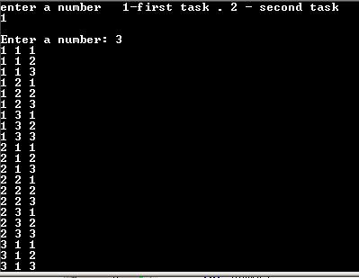Результат роботи програми:

